FICHE PROJET
e Réhabilitation de 1000 ha de zones dégradées en forêt classée de Yapo Abbé avec l’implication des communautés locales

INFORMATIONS SUR L’INITIATEUR

Pays | République de Côte d’Ivoire
Structure initiatrice | Société de Développement des Forêt (SODEFOR)
Contacts | Abidjan Cocody – Près de l’Ecole Nationale de Gendarmerie  01 BP 3770 Abidjan 01  Tel.: (225) 27 22 48 30 00 /27 22 44 46 16 – Fax. : (225) 27 22 44 02 40  Site Web : www.sodefor.ci - E-mail : info@sodefor.ci

INFORMATIONS SUR LE PROJET

Intitulé du projet | Réhabilitation de 1000 ha de zones dégradées en forêt classée de Yapo abbé avec l’implication des communautés locales
Articulation à la Politique de Préservation, de Réhabilitation et d’Extension des Forêts de Côte d’Ivoire | Effet 2 : Les différentes catégories de forêts Classées sont conservées, exploitées et aménagées de façon durable
Domaine d’intervention | Eaux et Forêts
Zone d’intervention | Forêt classée de Yapo Abbé  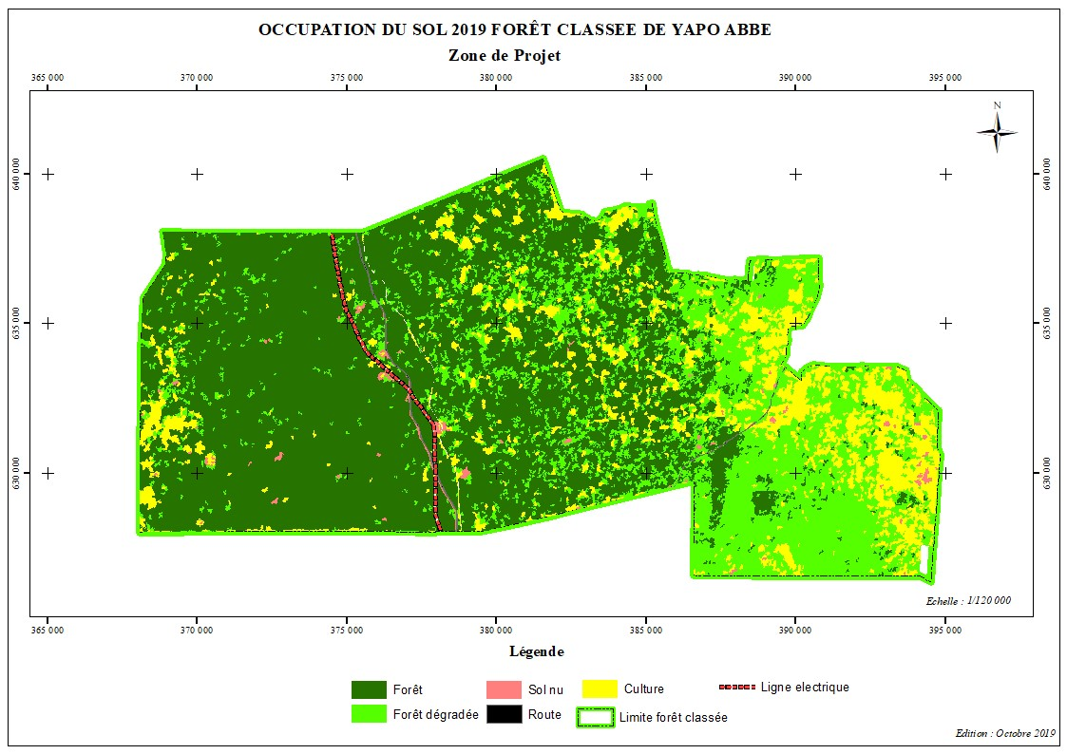
Durée | 12 mois (Sept 2024 à Août 2025)
Contexte et justification | Pour désengorger la ville d'Abidjan, l'État a procédé à son extension au sud via l'axe Abidjan-Grand Bassam, à l'est l'axe Abidjan-Bingerville, à l'ouest l'axe Abidjan-Dabou et au nord sur l'axe Abidjan-Anyama. Le tout dans un vaste programme dénommé : LE GRAND ABIDJAN.  La création du Grand Abidjan a été actée par le Décret n° 82-. 262 du 17 mars 1982, abrogeant et remplaçant le décret n°80-100 du 18 janvier 1980.  Le grand Abidjan comprend des unités administratives comme le District Autonome d’Abidjan et 6 communes environnantes en plus des 13 communes de la villes d’Abidjan, soit un total de 19 communes et sous-préfectures ainsi que des zones non urbanisées pour une superficie totale de 431 063 ha (Mission d’étude de la JICA).  En effet, ces zones non urbanisées sont composées entre autres, des aires protégées (Parcs, réserves, forêts classées).  Avec l’urbanisation galopante et la recherche effrénée de terres pour l’agriculture, les aires protégées en l’occurrence les forêts classées du Grand Abidjan ont été fortement dégradées en particulier la forêt classée de Yapo Abbé située dans la partie Nord du grand Abidjan dans le département d’Agboville.  Cette forêt jadis naturelle abritait des espèces fauniques et floristiques rares mais aujourd’hui ces espèces sont pour la plupart en voie de disparition. Cette disparition entraine d’énormes conséquence quant à la régulation du climat. Les périodes de sécheresse deviennent de plus en plus longues et les périodes de pluies sont raccourcies mais intenses avec ses corollaires de dégâts.  Ainsi, pour corriger la dégradation continue de la ressource forestière en dépit des efforts menés jusqu’à présent, le Gouvernement de la Côte d’Ivoire a adopté un nouveau code forestier en juillet 2019 et en mai 2018, la Politique de Préservation, de Réhabilitation et d’Extension des Forêts qui dans sa mise en œuvre est soutenue par une présente Stratégie qui en son axe 2 structure des actions visant conserver, exploiter et réaménager les forêts classées de manière durable.  Le Gouvernement a également initié un projet de développement du schéma Directeur d’Urbanisme du Grand Abidjan (SDUGA) depuis mars 2015 dont l’objectif est de formuler un plan de développement urbain durable e conforme au Plan National de Développement (PND). Ce projet s’est développé à travers plusieurs projets de haute priorité et études dont l’étude de faisabilité du projet de préservation et de valorisation de la zone verte du Schéma Directeur d’Urbanisme du Grand Abidjan en 2023.  Ce projet vise à développer un modèle de développement qui vise  à contrôler l’expansion urbaine ainsi qu’à protéger l’environnement et les ressources naturelles à travers la préservation et la valorisation des zones protégées.  C’est dans ce cadre que le projet de réhabilitation de 1000 ha des zones dégradées de la forêt classée de Yapo Abbé a été élaboré et soumis au financement de la Banque Mondiale.
Bénéficiaires | Communautés locales du Grand Abidjan, SODEFOR, MINEF et Etat de Côte d’Ivoire.
Objectifs et résultats | 1- Objectif de développement  Ce projet va contribuer à accroitre les superficies forestières du Grand Abidjan.  2- Objectif spécifique  Le projet vise spécifiquement à restaurer 1 000 ha de terres dégradées dans la forêt classée de Yapo Abbé.  3- Résultats escomptés  A la fin du projet :  - 1 000 ha de plantations forestières sont mis en place en enrichissement ;  - 2000 emplois directs et indirects sont créés dans la zone du projet.
Composantes et activités | Produit 1 : les communautés riveraines sont sensibilisées et informées  La communication et l’information tiennent une place importante pour la réussite d’un projet. Ainsi, des réunions de sensibilisations seront tenues avec toutes les parties prenantes afin de les amener à s’approprier le projet.  Activité 1.1 : Mobiliser les outils de communication ;  Activité 1.2 : Organiser les réunions de sensibilisation et d’information ;  Activité 1.3 : Réaliser une étude sommaire socio-économique  Produit 2 : 249 600 plants forestiers sont produits  La qualité du matériel végétal est une garantie pour réussir un reboisement.  Un accent particulier sera donc mis sur la mobiliser des semences locales et l’établissement des pépinières humides et sèches.  Activité 2.1 : Mobiliser les semences forestières ;  Activité 2.2 : Former les communautés aux techniques de mise en place d’une pépinière ;  Activité 2.3 : Produire les plants forestiers.  Produit 3 : 1 000 ha de plantations forestières sont créés  Il s’agira de mettre en place des reboisements à par enrichissement sur 1000 ha (208 tiges/ha). Les essences à promouvoir sont les essences locales.  La mise place de ces investissements va offrir aux communautés locales, des emplois temporaires pour des jeunes et femmes organisés.  Activité 3.1 : Réaliser 2 000 ha de prospection parcellaire (identification des sites à reboiser)  Activité 3.2 : Former les communautés aux travaux forestiers ;  Activité 3.3 : Réaliser la préparation de terrain ;  Activité 3.4 : Mettre en place 1 000 ha de plantations forestières ;  Activité 3.5 : Entretenir les plantations forestières créées.  Produit 4 : Le Suivi-Evaluation des activités est réalisé  Activité 4.1 : Mettre en place un comité de pilotage ;  Activité 4.2 : Organiser des réunions du comité de pilotage ;  Activité 4.3 : Organiser des missions de suivi interne et de supervision ;  Activité 4.4 : Commanditer les audits du projet.
Instance de mise en œuvre et montage institutionnel | Le projet sera exécuté par la Société de Développement des Forêts (SODEFOR) par l’entremise de sa structure décentralisée, le Centre de Gestion d’Agboville qui a la gestion de la forêt classée de Yapo Abbé, en étroite collaboration avec les populations riveraines des forêts classées sous l’égide du Ministère des Eaux et Forêts, le Maitre d’ouvrage. Le montage institutionnel proposé se présente comme suit :  Comité Directeur  (MINEEF, SODEFOR, PTF)  Comité de pilotage  SODEFOR, Communautés locales, Equipe projet  Chef de Projet  1 Assistant  1 chauffeur, 1 secrétaire, 1 comptable  Autres effectifs :  Manœuvres occasionnels
Contrôle interne et  Suivi- évaluation | La Direction de la Planification, des Projets et Financements en charge du suivi des programmes et projets à la SODEFOR s’assura du respect des calendriers d’exécution des travaux et du budget associé.  - Deux rapports d’étapes (semestriels) et un rapport annuel seront rédigés et mis à la disposition Comité de Pilotage et des partenaires Techniques ou Financiers (PTF).  - Les membres du comité de pilotage effectueront des missions sur le terrain, des revues à mi-parcours et une revue annuelle seront effectuées.  - Les PTF feront une mission de supervision et d’audit externe.  - Le Service d’Audit Interne de la SODEFOR assurera un contrôle d’un bon rapport coût-efficacité et de recenser des moyens d’améliorer l’efficience, l’économie et la rationalisation des procédures internes et de l’utilisation des ressources, tout en veillant à la conformité avec la règlementation en vigueur et les normes comptables applicables.
Mécanisme  d’appropriation | L'objectif de durabilité a de meilleures chances d'être réalisé si le projet suit une approche participative, puisque les bénéficiaires développent les aptitudes dont ils ont besoin pour continuer sur le chemin du développement après le projet.  L’appropriation des activités par les bénéficiaires pendant le projet facilite la durabilité des actions une fois le projet terminé. Les structures locales interviendront, au besoin, pour apporter un appui technique aux activités sectorielles et communautaires. A ces dispositions, il faut ajouter l’association des collectivités territoriales et sous régionales dans la mise en œuvre des activités et la prise en compte des aspects socioculturels et de la différenciation des besoins entres les hommes et les femmes dans l’identification des stratégies d’intervention.
Coût total du projet | 979 980 000 FCFA
Budget détaillé par produit

Produit | Montant (FCFA)
Information et sensibilisation des communautés locales | 67 500 000
Production de 249 600 plants | 124 900 000
Création de 1 000 ha de plantations forestières | 499 000 000
Gestion du projet | 288 580 000
TOTAL | 979 980 000

